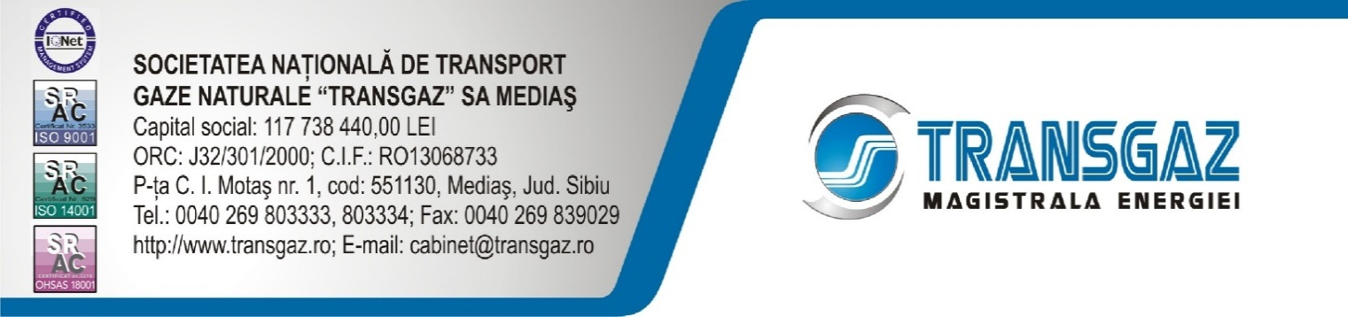

Data completării...............

FORMULAR DE RECOMANDĂRI, OBSERVAŢII ŞI PROPUNERI

Prin completarea acestui formular sunteți de acord să transmiteţi în timpul consultării publice, recomandările şi propunerile dumneavoastră cu privire la proiectul „Conductă Ţărmul Mării Negre – Podișor (RO) pentru preluarea gazului din Marea Neagră” (Număr de referinţă în Lista Uniunii: 6.24.8). Recomandările şi propunerile dumneavoastră vor fi transmise prin e-mail/fax la adresele: cornel.mihai@transgaz.ro şi cora.stavarescu@transgaz.ro. Pentru informații suplimentare vă stăm la dispoziție la următoarele date de contact: Cora Stăvarescu, Şef Serv. Comunicare Instituţională, tel. 0269- 801495, respectiv Cornel Mihai, Şef Serv. Administrativ şi Activităţi Corporative, tel. 0269- 803261, fax 0269/845095.

Nume şi Prenume
Adresa
Localitate
E-mail
Telefon
Website/facebook (opțional)
Numele organizației/grupului informal pe care îl reprezentați
Scopul organizaţiei/ grupului sau domeniul de activitate al firmei
Document de identificare în copie scanată
Recomandarea
Propunerea

